

**向日葵班今日动态**

4月22日

、月日

* 集体活动

数学：大狮子和小老鼠

活动目标：

1.学习用比较的方法感知和辨别物体的大与小。

2.能正确区分物品的大与小，并与不同体型的动物相对应。

3.喜欢数学操作活动，愿意与同伴一起游戏。

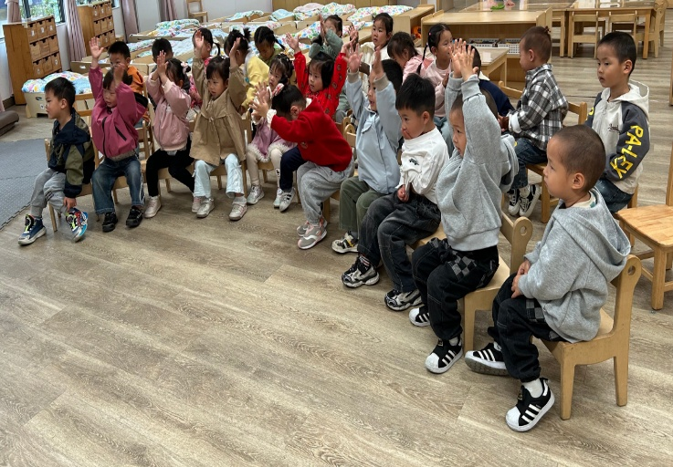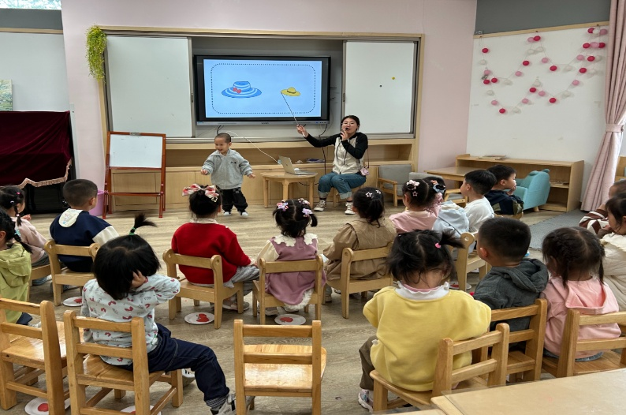

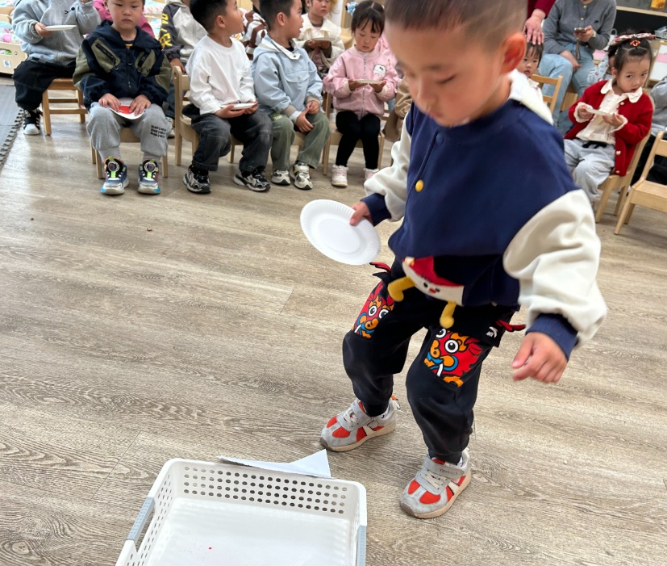

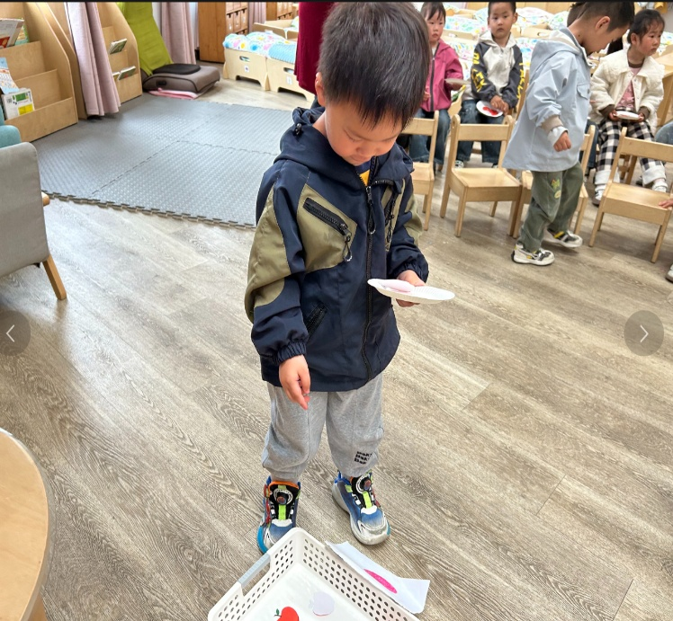

户外游戏

上午，宝宝们一起进行了轮胎车游戏。

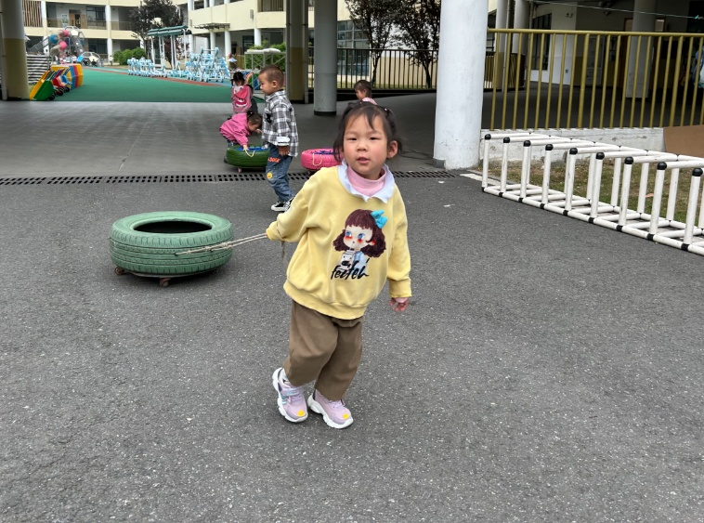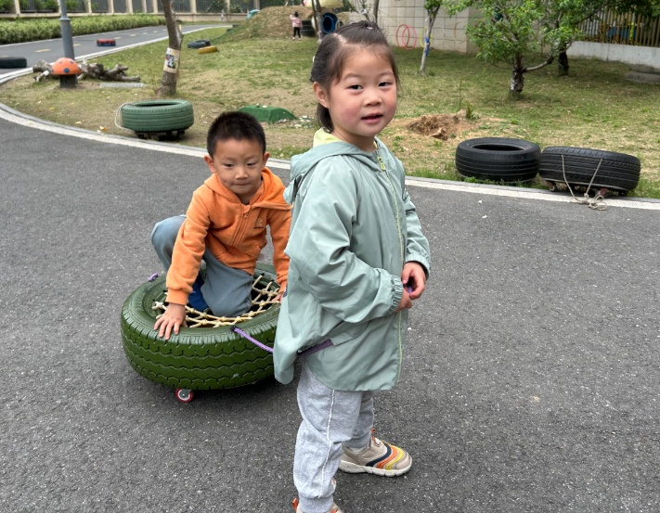

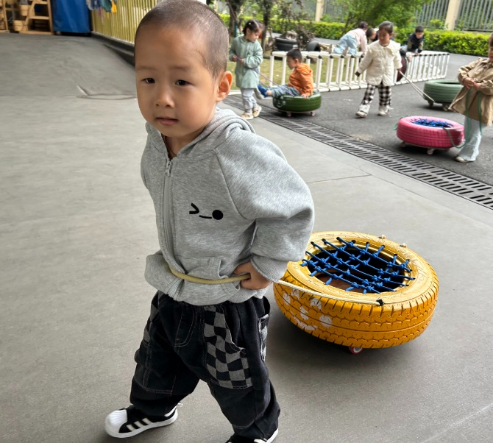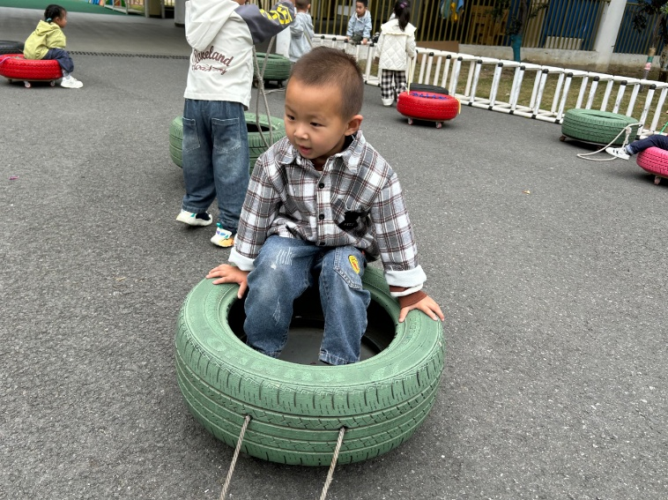

今日食谱

早上：鲜牛奶、椰香脆脆饼；

中午：血糯米饭、羊肚菌肉末炖蛋、蒜蓉空心菜、生菜粉丝汤；

下午：陈皮苹果汤、肉松饼。

温馨提示

本周天气舒适，早上温度较凉，家长早上送孩子来园路上，给孩子穿件外套，避免着凉。